EJES CRONOLÓGICOS
La Edad Media

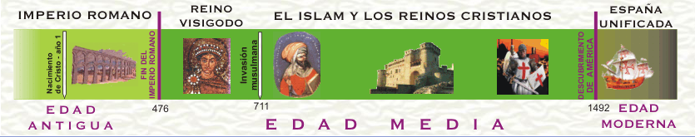
(CEIP Bretón de los Herreros)
El feudalismo.

